|  |  |
| --- | --- |
|  | |
| **TALLER 4** | |
| **CARRERA:** Mecatrónica | **ASIGNATURA**: Sistemas Embebidos de Control Automático |
| **DOCENTE RESPONSABLE:** César Minaya | |
| **ESTUDIANTE:** | |
| **TÍTULO**: Control de temperatura de una bombilla | |

**Materiales:**

* Placa Arduino
* Bombilla (incandescente o LED)
* Relé de estado sólido de CA
* Sensor de temperatura, TMP36

En este taller, la temperatura de la bombilla se mide con un sensor. La placa Arduino alimenta al sensor y lee su salida a través de una Entrada Analógica. Además, la placa Arduino se utiliza para generar la Salida Digital que enciende y apaga el relé de estado sólido. Es decir, la salida digital conecta y desconecta alternativamente la bombilla de la fuente de alimentación de CA a través del relé para encender y apagar la bombilla. La lógica de control empleada para determinar cuándo encender y apagar el relé se implementa dentro de Simulink, que también se utiliza para visualizar la temperatura de la bombilla y la señal de control.

El propósito de esta actividad con la bombilla es demostrar cómo controlar sistemas conmutados. La temperatura de la bombilla aumenta al encenderla y disminuye al apagarla. La bombilla es un sistema binario con solo dos estados, encendido o apagado. La bombilla está conectada a la fuente de CA o no lo está; su intensidad no puede ser modulada. En este taller, observamos el comportamiento resultante de "cascabeleo" de la bombilla e investigamos metodologías alternativas para reducir la frecuencia de este cascabeleo, o suavizarlo, mediante el uso de zonas muertas, filtros pasa bajo y modulación por ancho de pulso (PWM). Esta actividad también proporciona exposición al control Proporcional (P), control Proporcional-Integral (PI) y sistemas de primer orden.

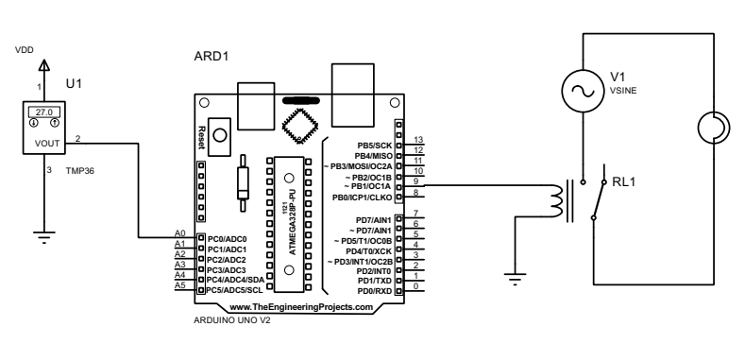

Figura 1. Esquema de conexión

**Actividades**

1. Leer los datos del sensor de temperatura y trazar los datos en tiempo real según la conexión.

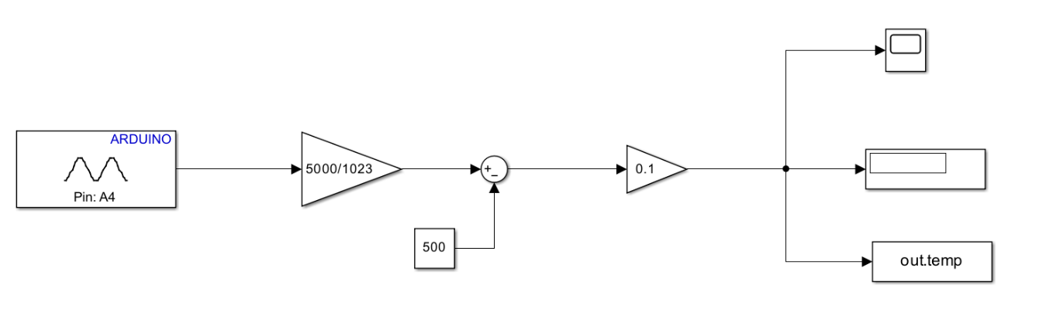

En el tiempo t = 50 segundos, se enciende la bombilla (a través de la entrada escalonada) y se deja calentar. Esperamos 50 segundos antes de encender la bombilla para recopilar datos suficientes para estimar la temperatura ambiente (temperatura inicial de la bombilla).

**Modelo**

En este experimento, derivaremos un modelo para la dinámica térmica de la bombilla basándose únicamente en los datos de respuesta al escalón que registramos anteriormente. De los datos registrados indica que la dinámica térmica de la bombilla es aproximadamente de primer orden.

$$P\left(s\right)=\frac{Y(s)}{U(s)}=\frac{K}{τs+1}$$

Al examinar los datos registrados anteriormente, existen algunos desafíos al estimar los parámetros $K$ y $τ$ debido al ruido en la señal y a la deriva en los datos. El efecto del ruido podría minimizarse mediante un filtrado de paso bajo.

1. Recordando la definición de constante de tiempo como el tiempo que tarda la respuesta del sistema en alcanzar el 63% de su cambio total, calcular la constante de tiempo.

$$P\left(s\right)=\frac{∆T(s)}{D(s)}=\frac{\left(\right)}{\left(\right)s+1}°C$$

Con base en la identificación de parámetros anterior, escribir el modelo estimado de la dinámica térmica de la bombilla.

1. Para tener una mejor idea de qué tan bien nuestro modelo derivado se ajusta a nuestros datos, aplicar la simulación en MATLAB.

**Control ON OFF**

Ahora que tenemos cierta intuición sobre el comportamiento de nuestra planta y un modelo, podemos intentar algunas estrategias para su control. En concreto, intentaremos controlar la temperatura de la bombilla. El primer enfoque de control que intentaremos es un simple controlador ON/OFF que enciende la bombilla cuando la temperatura medida es menor que la temperatura deseada (error > 0) y apaga la bombilla cuando la temperatura medida es mayor que la deseada. temperatura (error < 0).

1. Implementar el control ON/OFF utilizando el bloque Switch a una referencia de temperatura de 75 grados Celsius.

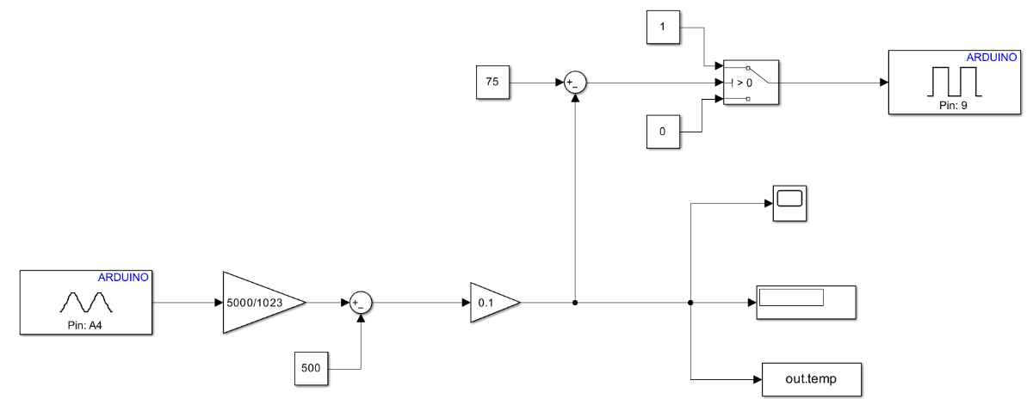

Mostrar el resultado de este control que mantiene la temperatura de la bombilla cerca del nivel deseado.

**Filtro pasa bajo**

Un método para reducir la vibración es agregar un filtro de paso bajo en la medición de temperatura. En el modelo que se muestra a continuación, empleamos un filtro simple de primer orden con una constante de tiempo igual a 2 segundos.

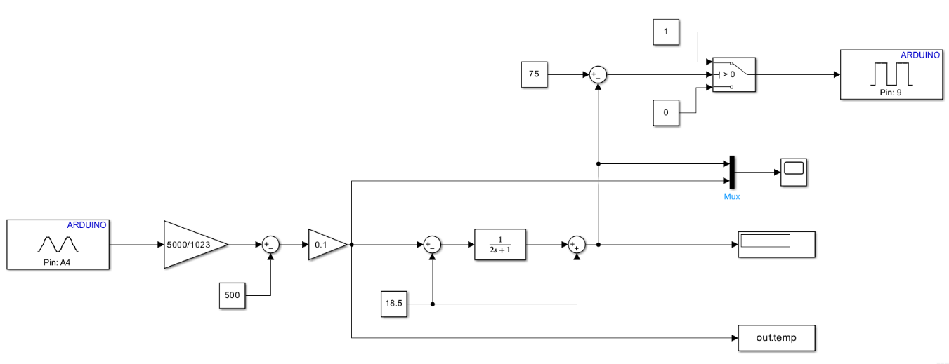

1. Mostrar el comportamiento controlado resultado con el filtro pasa bajo.

**Zona muerta**

Una alternativa al empleo de un filtro de paso bajo para reducir la frecuencia con la que la bombilla se enciende y apaga es utilizar una banda muerta. Esto se logra en el modelo que se muestra a continuación con un bloque de relé.

El bloque de relé se comporta como un interruptor con histéresis, es decir, tiene una condición diferente para encenderse que para apagarse. En este caso, la zona muerta se establece en +2/-2 grados. En otras palabras, la bombilla se apaga cuando la temperatura medida aumenta 2 grados por encima de lo deseado (77 grados en este caso) y se enciende cuando la temperatura cae 2 grados por debajo de lo deseado (73 grados en este caso).

1. Mostrar el comportamiento controlado resultado con el bloque de relé.

**Control P y PI**

En nuestros intentos anteriores de controlar la temperatura empleamos el control ON/OFF donde la bombilla estaba completamente encendida cuando el error era positivo y completamente apagada cuando el error era negativo. Un enfoque de control más sofisticado modularía la bombilla en proporción al error de temperatura (y más tarde, también en proporción a la integral del error). En otras palabras, si la bombilla estuviera demasiado fría (gran error), se encendería intensamente, pero si la bombilla estuviera sólo un poco fría (pequeño error), solo se encendería débilmente. Este enfoque, donde el esfuerzo de control es proporcional al error, se llama Control Proporcional o Control P. Matemáticamente, esto se expresa como $contorl= K_{p}×error$.

En nuestro sistema, controlamos la temperatura de la bombilla conectándola y desconectándola alternativamente de la fuente de alimentación de CA. Por lo tanto, no podemos modular la intensidad de la bombilla, o está conectada a la fuente de alimentación o no. Sin embargo, podemos aproximarnos a una estrategia de control P continúa utilizando lo que se denomina modulación de ancho de pulso (PWM). En la modulación de ancho de pulso, la señal de entrada es un tren de pulsos (una onda cuadrada) con un período constante (frecuencia) que cambia entre 1 y 0 (completamente encendido y apagado, como tenemos aquí). La "intensidad" del control se ve afectada cambiando el porcentaje de tiempo que la entrada está "activada". Este porcentaje se llama ciclo de trabajo. A continuación, se muestra una representación de una señal PWM.

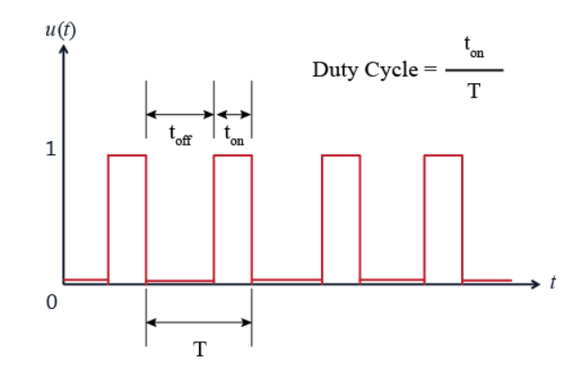

El modelo que se muestra a continuación implementa una estrategia de Control P para nuestro sistema de bombillas. La señal PWM se implementa mediante el bloque PWM. Este bloque representa el ciclo de trabajo como un número de 8 bits $2^{8}=256$. Por lo tanto, la entrada al bloque PWM debe estar entre 0 y 255, donde 0 corresponde a un ciclo de trabajo de $0\%$ y 255 se asigna a un ciclo de trabajo de $100\%$. El bloque de saturación se incluye para capturar estos límites.

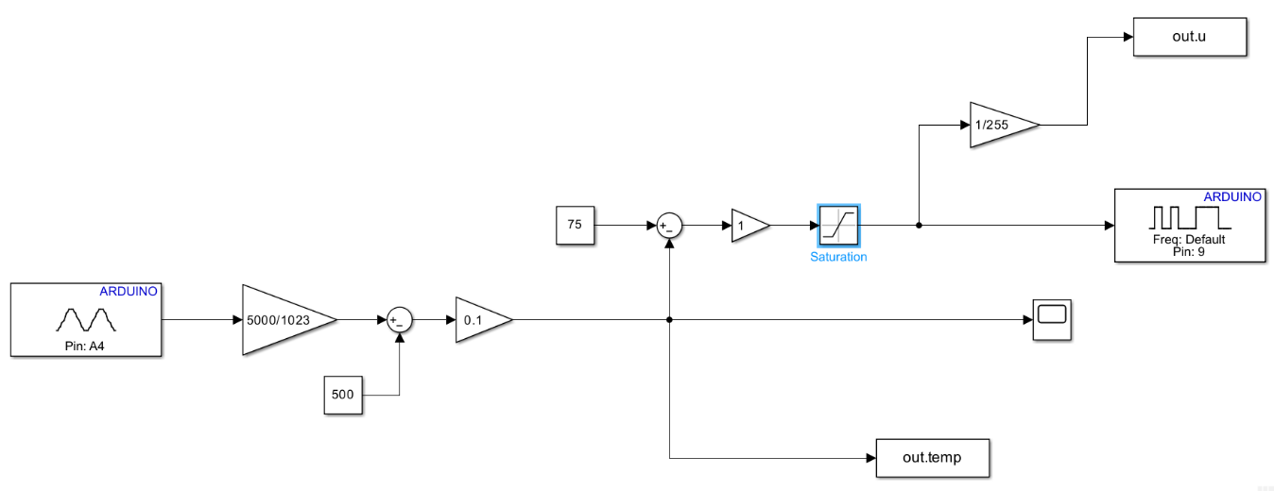

1. Mostrar el comportamiento del controlador P.
2. Mostrar el comportamiento del controlador P con diferentes valores de $K_{p}$.

**Control PI**

Agregar un término a nuestro controlador que sea proporcional a la integral del error nos da lo que se denomina Controlador Integral Proporcional o Controlador PI para abreviar. Matemáticamente, este controlador tiene la forma $C\left(s\right)=K_{P}+{K_{i}}/s$ Un controlador de este tipo hace que el sistema de control de retroalimentación sea de tipo 1, por lo tanto, debería reducir el error en estado estacionario a una referencia constante (un paso en esencia) a cero. Al examinar la nueva función de transferencia de circuito cerrado que se muestra a continuación, podemos investigar esto.

$$G\left(s\right)=\frac{C\left(s\right)P(s)}{1+C(s)P(s)}=\frac{\left(\right)\left(K_{P}s+K_{i}\right)}{\left(\right)s^{2}+\left(1+\left(\right)K_{s}\right)s+{\left(\right)K}_{i}}°C$$

Para esta función de transferencia en lazo cerrado, la ganancia de CC es 1. Por lo tanto, de hecho, tendremos un error en estado estacionario cero para una referencia constante. Cuanto mayor sea el valor de $K_{i}$ más rápido se llevará el error en estado estacionario a cero. Este comportamiento tiene sentido intuitivo si volvemos al rendimiento del sistema que observamos con $K_{P}=1$. Con ese controlador P, la temperatura de la bombilla alcanzó un valor en estado estacionario por debajo del deseado. En esencia, el esfuerzo de control (ciclo de trabajo) alcanzado en estado estacionario suministró energía a la bombilla a una tasa que estaba exactamente en equilibrio con la tasa a la que se perdía calor hacia el entorno. La entrada de control permaneció constante porque el error de temperatura se había establecido en un valor constante y el esfuerzo de control era proporcional al error. Sin embargo, con control integral, el esfuerzo de control seguirá aumentando hasta que lleve el error en estado estacionario a cero. Dado que la integración es una suma, acumula el área bajo el gráfico de error vs. tiempo. Por lo tanto, el término integral del controlador tendrá el efecto de aumentar el esfuerzo de control a medida que acumula este error (a medida que suma el área). Un efecto secundario de la adición del control integral es que hizo que nuestro sistema en lazo cerrado fuera de segundo orden, de modo que la respuesta ahora puede oscilar (sobrepasar). Este efecto también es algo intuitivo. Ejecutemos nuestro sistema con un controlador PI con $K_{P}=1$ y $K_{i}=0.02$ y observemos la respuesta.

1. Mostrar el comportamiento del controlador PI con valores de $K_{P}=1$ y $K_{i}=0.02$ 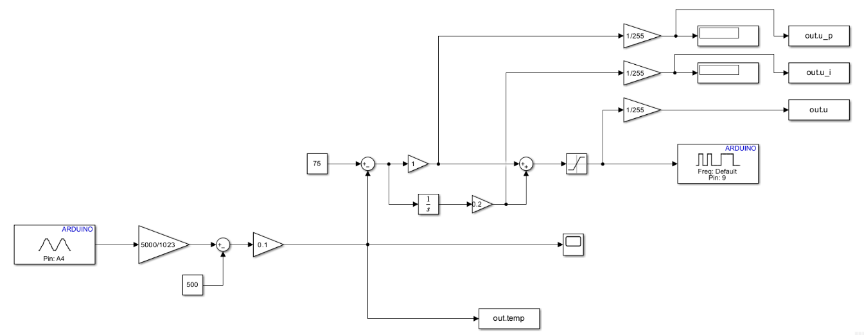
2. Coincidir el denominador de nuestra función de transferencia de bucle cerrado con la retroalimentación con la forma de un sistema canónico de segundo orden y mostrar el resultado al incrementar $K_{i}=0.02$.